Setup ShareShop

# Projektmitarbeiter

Suter Kevin Christian, Portillo Marcel, von Bergen Philippe

# Outline

Grundfunktionalität (aus Standardprojekt)

* Mehrere Seiten und Navigation
* Lokalisierung und Sprachwahl
* Angebotskatalog
* Benutzerkonten und Profile
* Administrationsansicht

Zusatzfunktionalität

* Angebotserfassung durch Nutzer auf Frontend
* Annotation von Angeboten mit geographischen Daten
* Umkreissuche nach Angeboten

# Basiskonzept

Ziel des Projektes ist es, eine Online-Tausch- und Ausleihbörse für physische Objekte in der näheren Umgebung zu erstellen. Dazu sollen Nutzer die Möglichkeit erhalten, Objekte auf der Plattform zu erfassen und diesen zum Tausch- und/oder zur Ausleihe freizugeben. Begleitend dazu soll ein Reputationssystem geführt werden, das die einzelnen Aktionen bewertet. Ein Tausch sowie eine Ausleihe erhöht die Reputation des Anbieters basierend auf der Bewertung des Empfängers und dem Umfang der erbrachten Dienstleistung. Bei einer Tauschaktion werden Produkte beider am Tausch beteiligter User gegeneinander aufgelistet, um dem Initiator die Auswahl des gewünschten Gegenwerts zu ermöglichen. Ausserdem sollte die Nähe des Wohnorts der beteiligten Personen angezeigt, damit ein physischer Tausch als Alternative zum Postversand in Betracht gezogen werden kann.

# Zielgruppen

1. Stadtbewohner
   * Zwischen 20 und 35 Jahren.
   * Männer und Frauen.
   * Niedriges bis mittleres Einkommen.
   * Wohnt in dicht besiedeltem Gebiet.
   * Ökologisch bewusst, ökonomisch orientiert.
2. Sammler
   * Alter unbeschränkt.
   * Geschlecht eher männlich.
   * Niederes bis hohes mittleres Einkommen.
   * An Kollektionen interessiert.
   * Sucht Gegenstände mit niedriger Verfügbarkeit, welche unter Umständen nur über Tausch erhältlich sind.

# Use Case

Hauptakteur: Nachfrager

Scope: Shopsystem Frontend

Level: Angebot finden!

Story:

Der Nachfrager benötigt ein physisches Objekt und sucht dieses über die Karten- oder Listenansicht. Nach der Auswahl verhandeln der Anbieter und der Nachfrager über den Austausch.

Stakeholders:

Anbieter, Nachfrager

Postconditions:

* Das Angebot wird aus dem Pool des Anbieters entfernt.
* Das Angebot wird als nicht verfügbar in den Pool des Nachfragers übertragen.

Preconditions

* Anbieter und Nachfrager sind in das System eingeloggt.

Triggers:

* Der Nachfrager entdeckt den Bedarf für ein physisches Objekt.

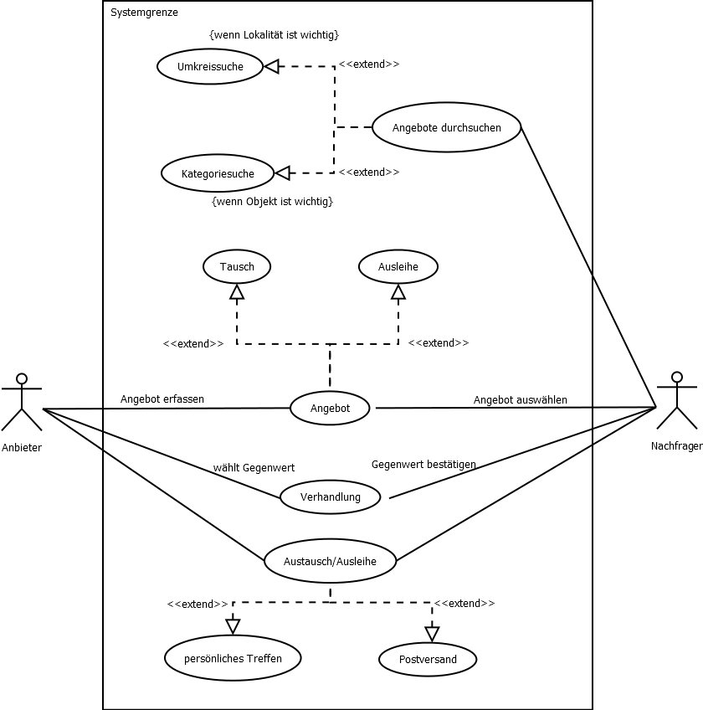

# Anforderungen

# Zu befolgende Design- und Layoutprinzipien

* Gestaltgesetze gemäss der Berliner Schule der Gestaltpsychologie (Gesetz der Nähe, der Ähnlichkeit, Prägnanz etc; siehe <http://de.wikipedia.org/wiki/Gestaltpsychologie>)
* Responsive Design für Anzeige auf Mobil- und Desktopgeräten, jedoch auf Basis von Desktop First
* Teile des Webseitedrehbuch von Dr. Olivier Blattmann, Universität Bern:
  + Aufbau der Webseite aus Seiten mit bestimmten Zielen
    - Verteilerseiten
    - Informationsseiten
    - Serviceseiten
    - Interaktionsseiten (Shopseiten)

# Planung

Als Projektführungsmethode wird Scrum verwendet.

Sprintdauer: 3 Wochen

|  |  |  |  |  |  |  |  |  |  |  |  |  |  |  |  |  |  |  |  |  |  |  |  |  |  |  |  |  |  |  |  |  |  |  |  |  |  |
| --- | --- | --- | --- | --- | --- | --- | --- | --- | --- | --- | --- | --- | --- | --- | --- | --- | --- | --- | --- | --- | --- | --- | --- | --- | --- | --- | --- | --- | --- | --- | --- | --- | --- | --- | --- | --- | --- |
| |  |  |  |  |  |  | | --- | --- | --- | --- | --- | --- | | Sprint | Zeitraum | Dauer (d) | Planning | Review | Retrospektive | | #1 | 03.10.14-23.10.14 | 21 | 3.10.14 | 24.10.14 | 24.10.14 | | #2 | 24.10.14-13.11.14 | 21 | 24.10.14 | 14.11.14 | 14.11.14 | | #3 | 14.11.14-04.12.14 | 21 | 14.11.14 | 05.12.14 | 05.12.14 | | #4 | 05.12.14-25.12.14 | 21 | 05.12.14 | ? | ? | | #5 | 26.12.14-  15.01.15 | 21 | ? | ? | ? | |  |